- Mostrar los actores y las peliculas en las que participan
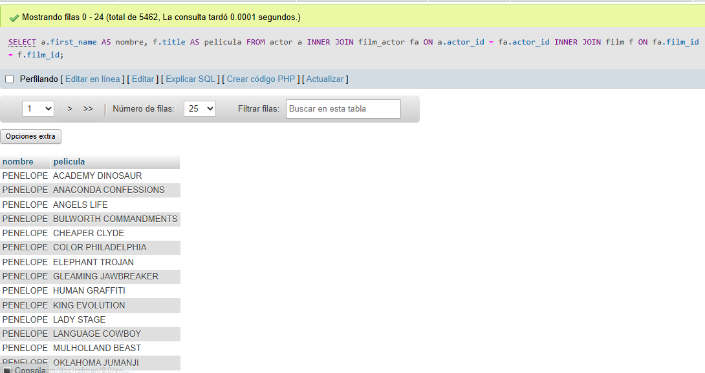
- Mostrar las películas ordenadas de mayor a menor duración
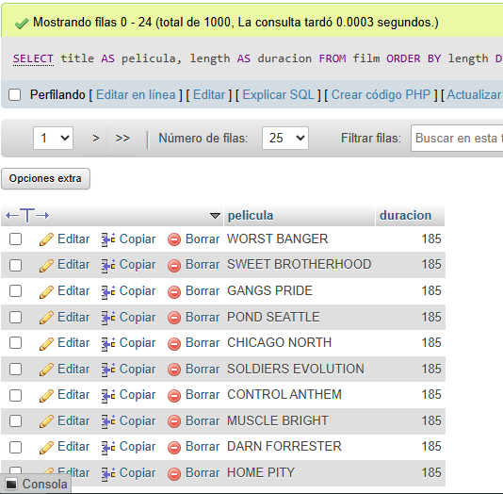
- Mostrar las películas que pertenecen a la categoría “Action”
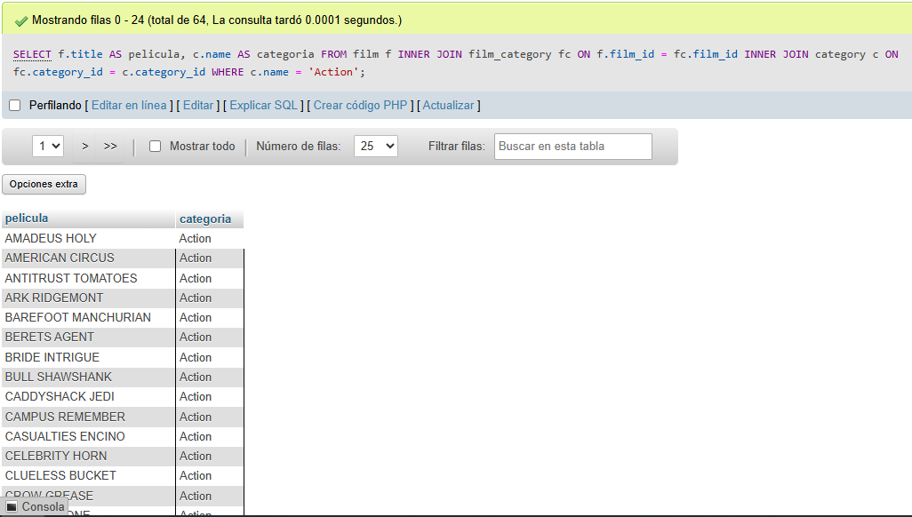
- Mostrar los clientes con la cantidad de rentas que ha realizado
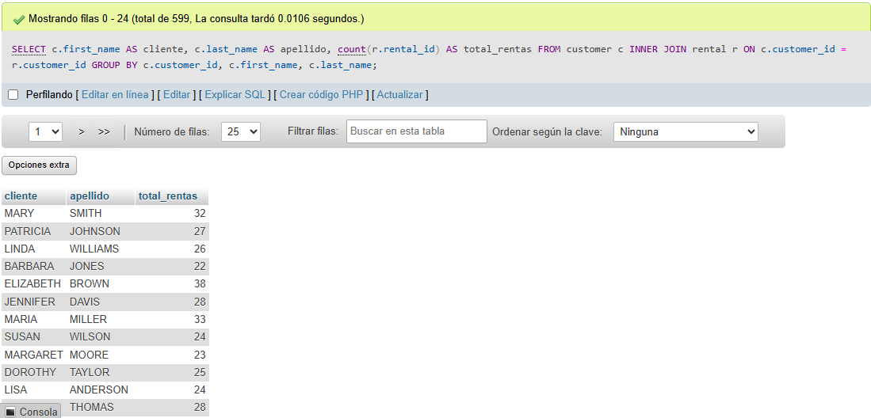

- Mostrar los pagos realizados por cada cliente
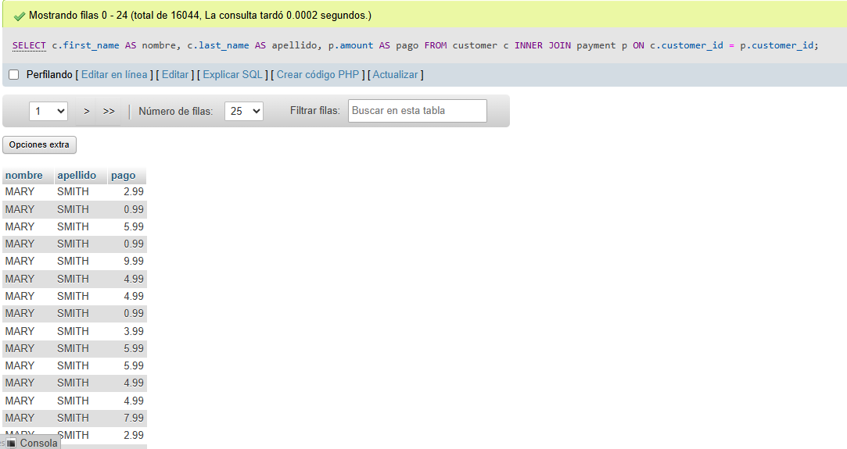
- Mostrar cuantos clientes hay por tienda
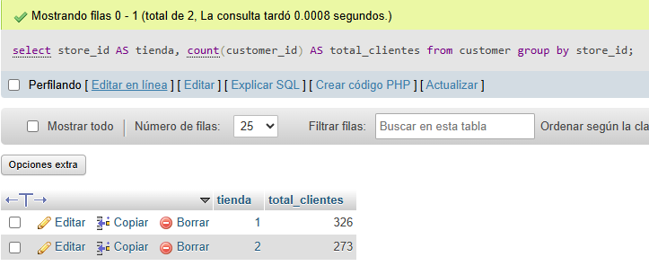
- Contar cuantos actores hay por cada película
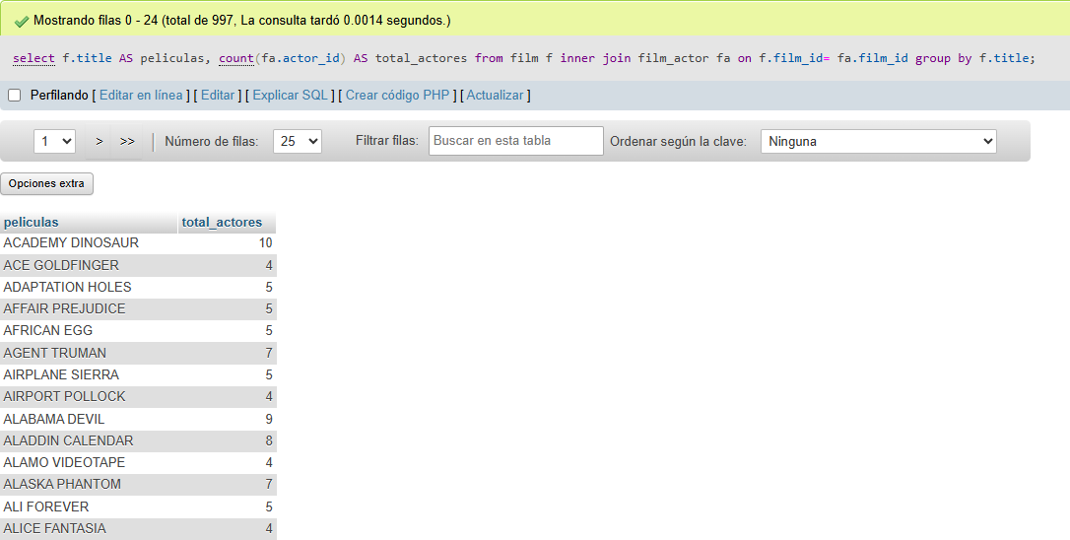
- Mostrar las 5 películas más rentadas
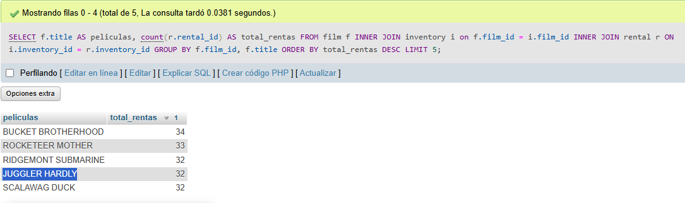
- Mostrar cuantas películas hay por idioma
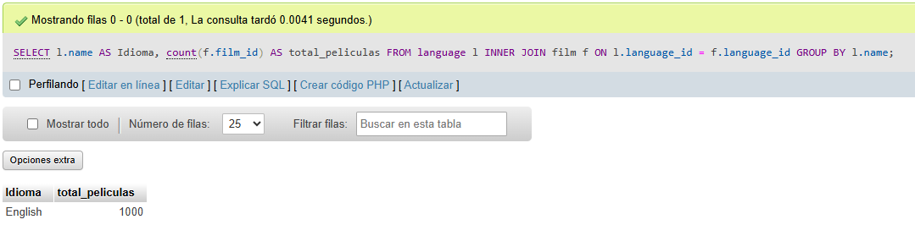
- Mostrar el total de rentas realizadas por cada tienda
